离线电子申请转在线电子申请用户操作手册

办理离线转在线
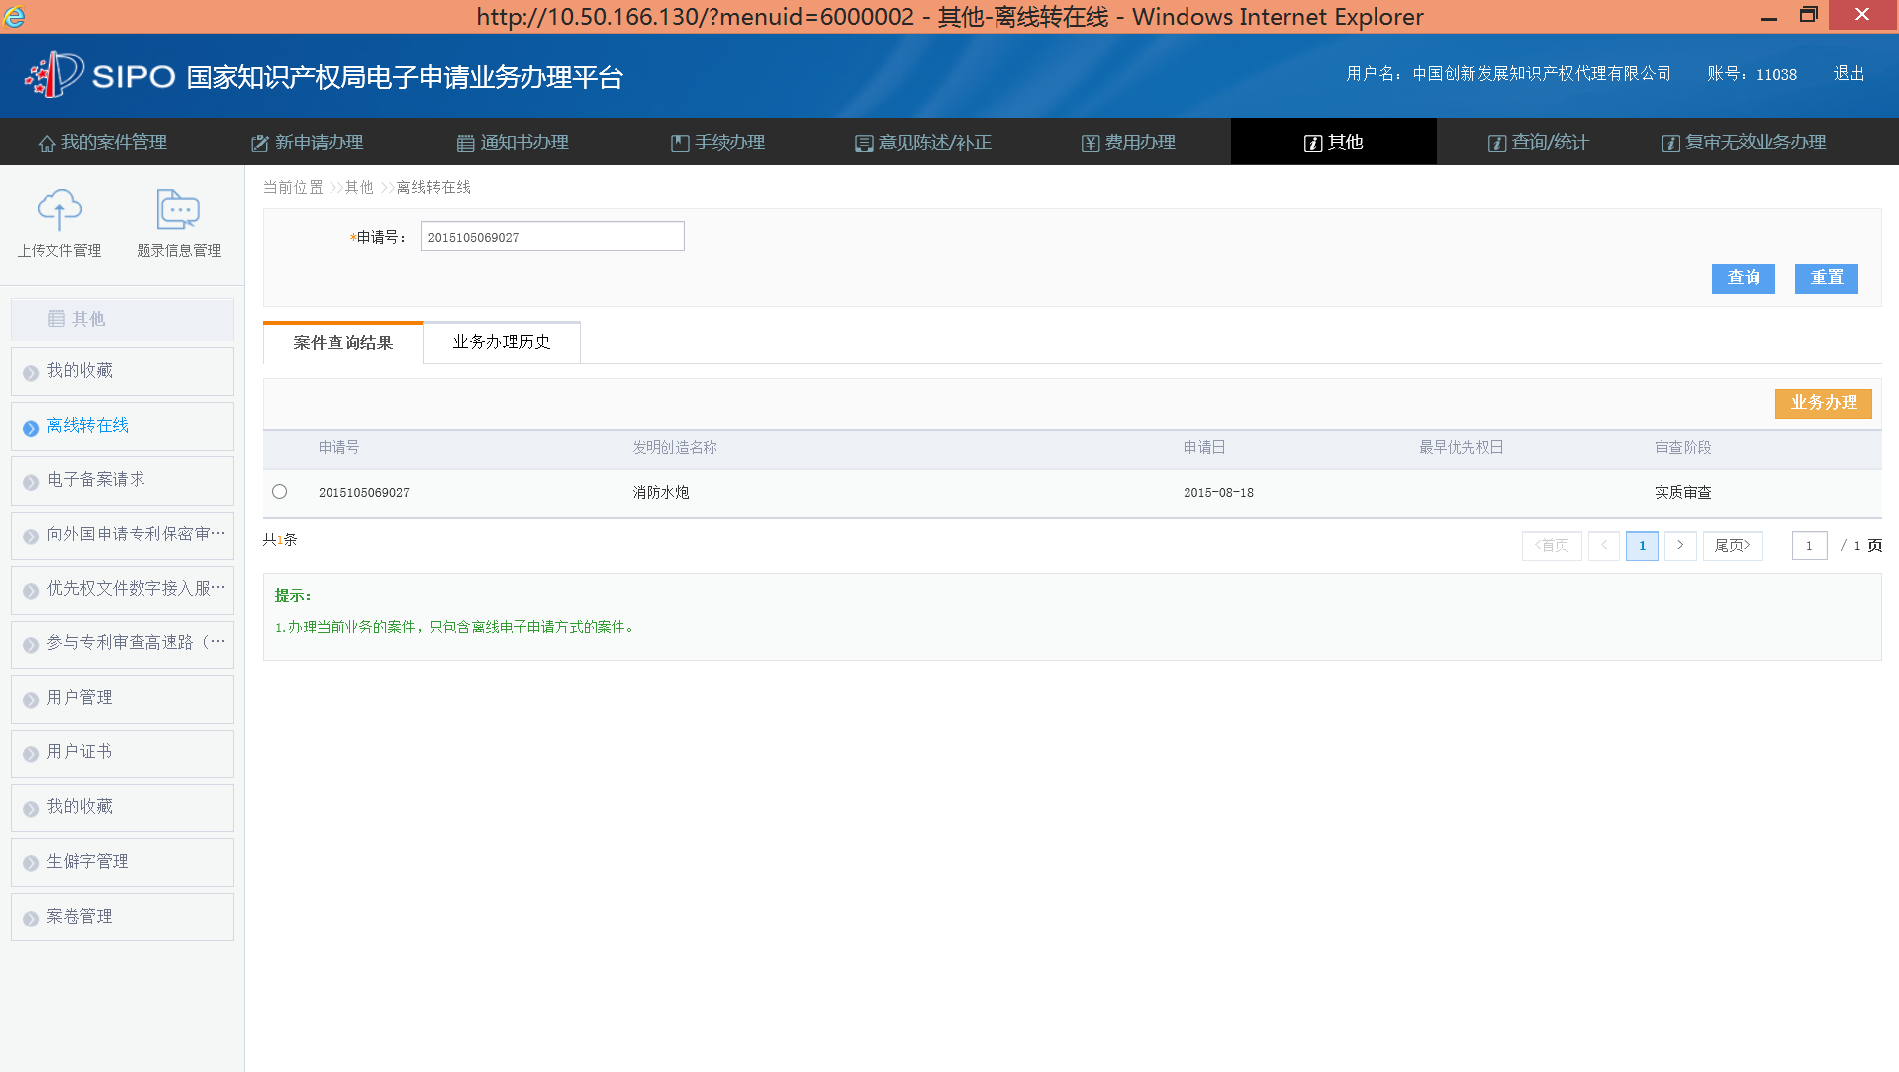
选中后点击【业务办理】
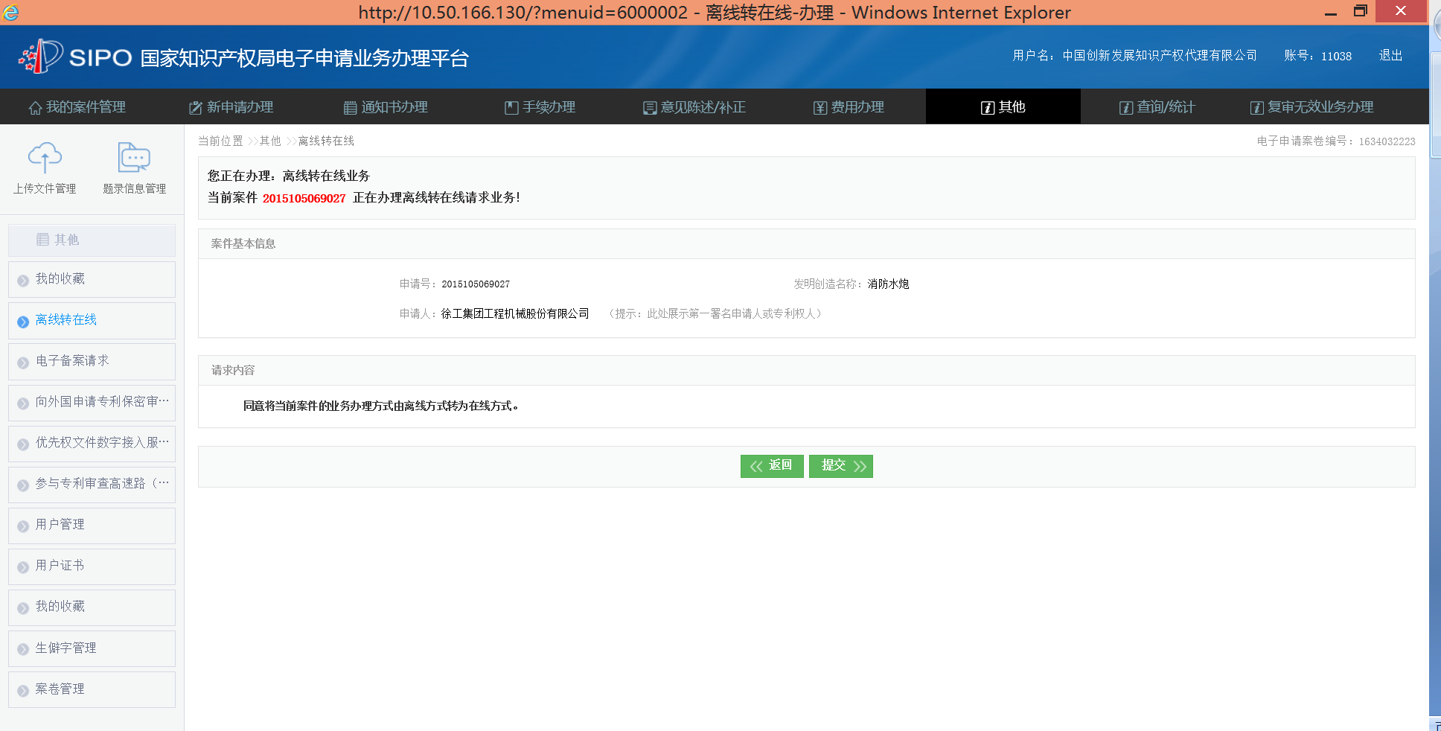
点击【提交】，查看回执页面。
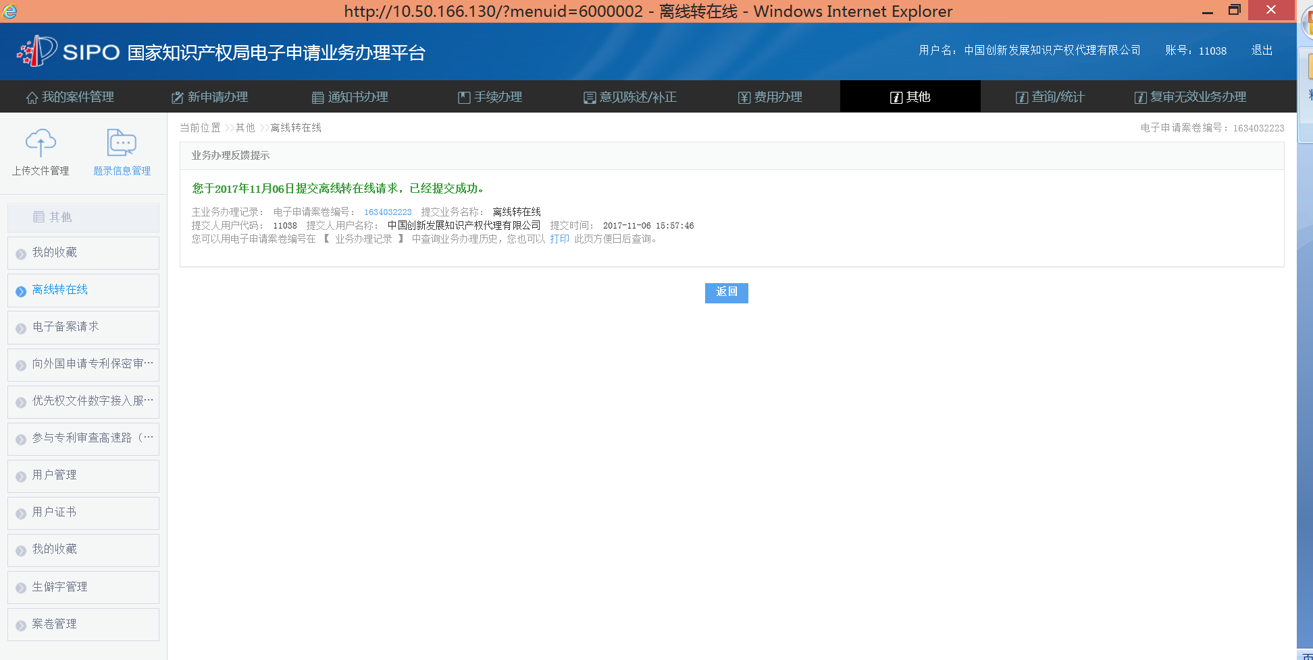

通知书接收确认
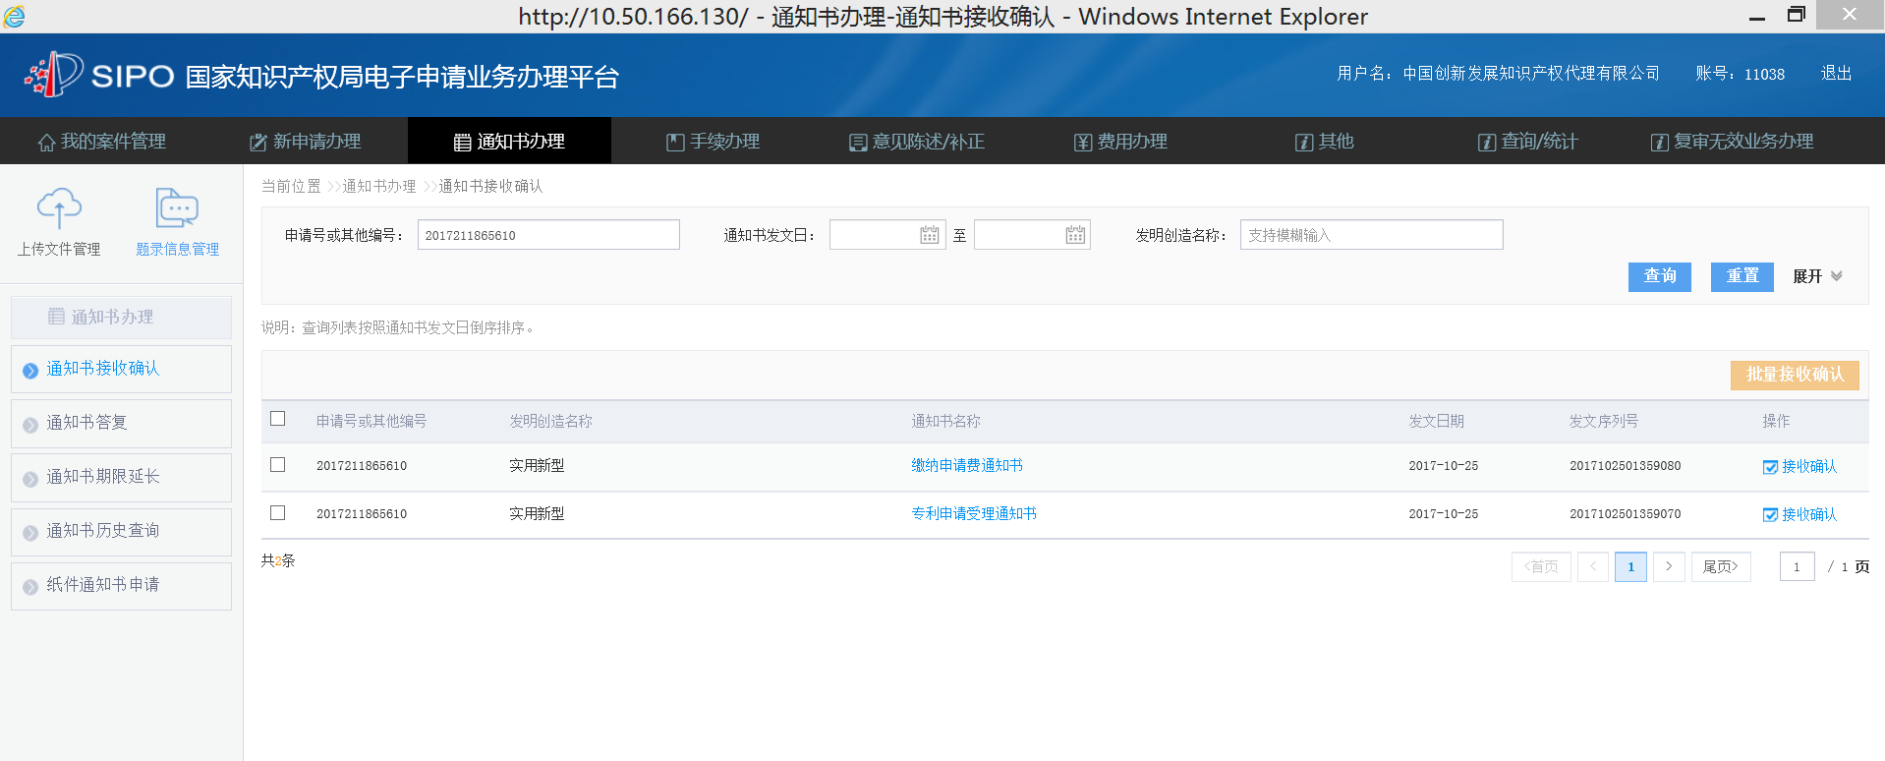
点击通知书名称，在线查看通知书
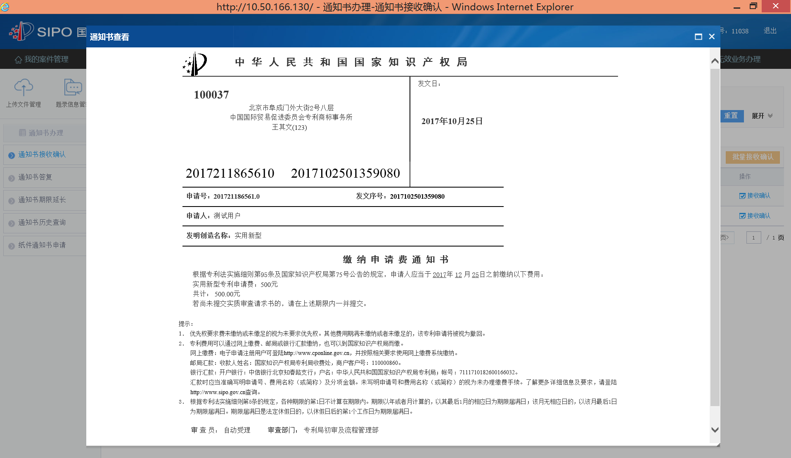
点击【接收确认】，接收确认通知书。
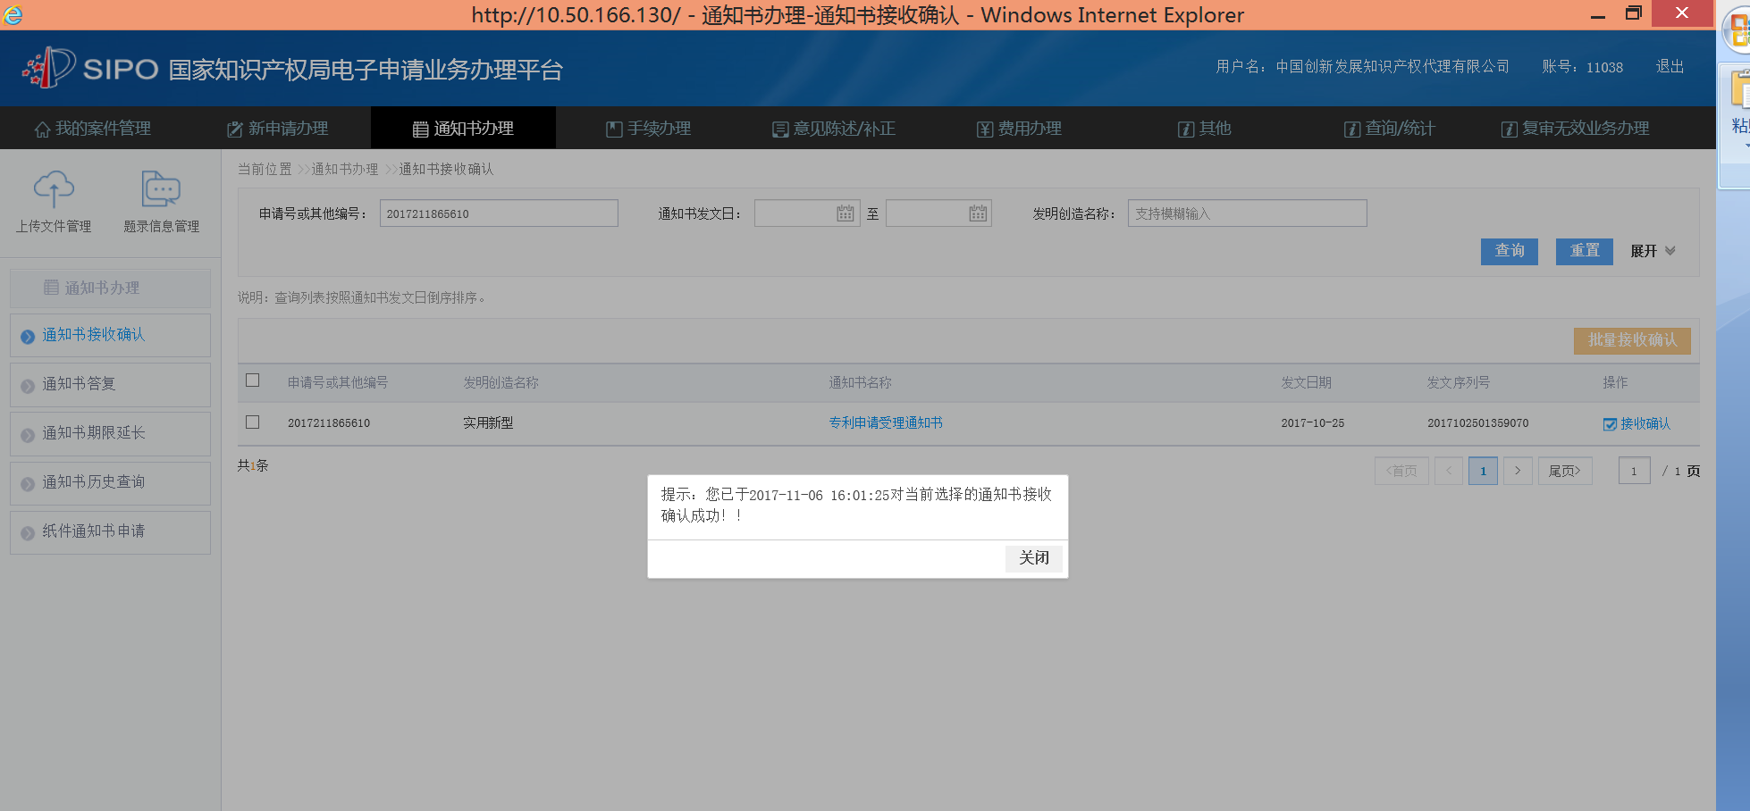

通知书答复
输入申请号，点击【查询】
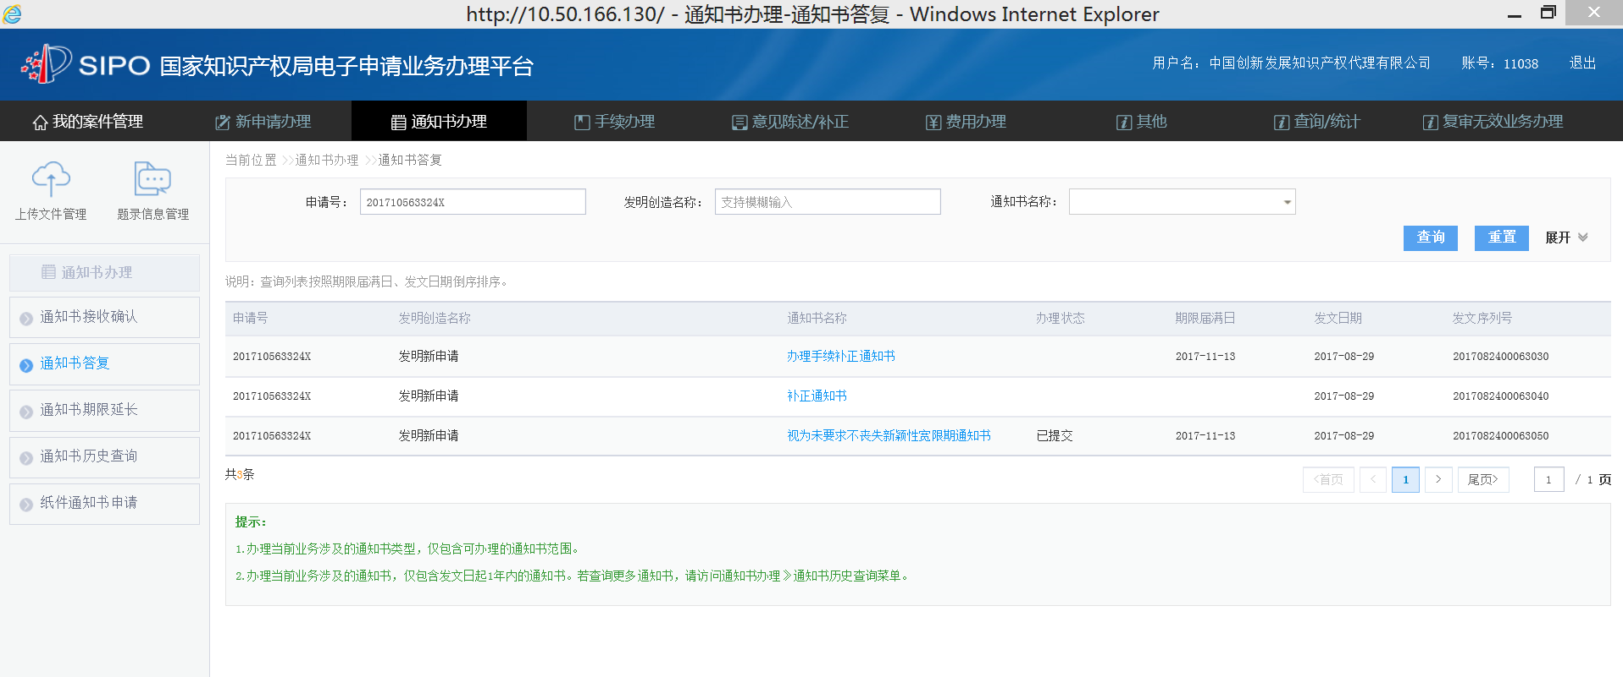
点击通知书名称，在跳转页面可以查看通知书内容。
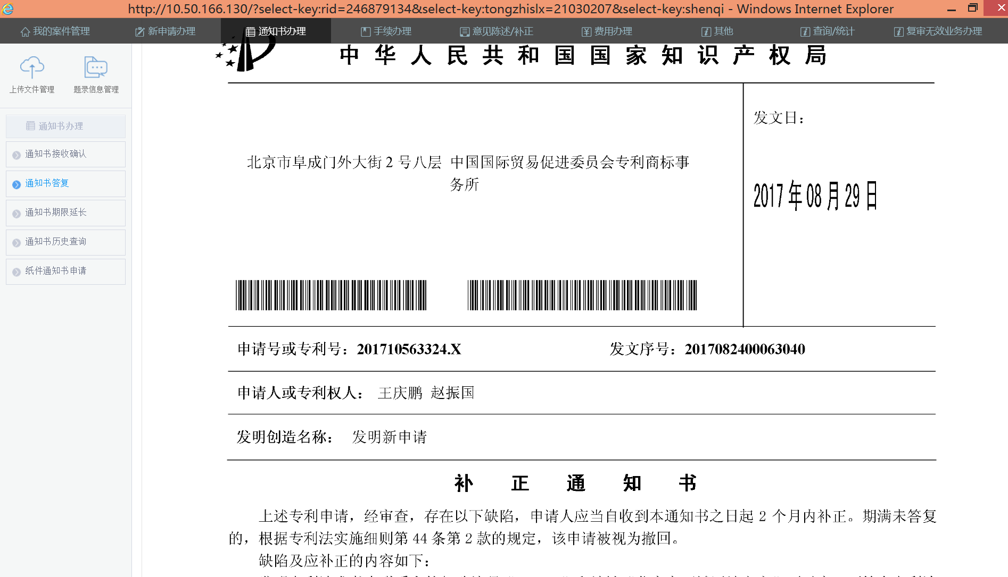

点击右上角【业务办理】
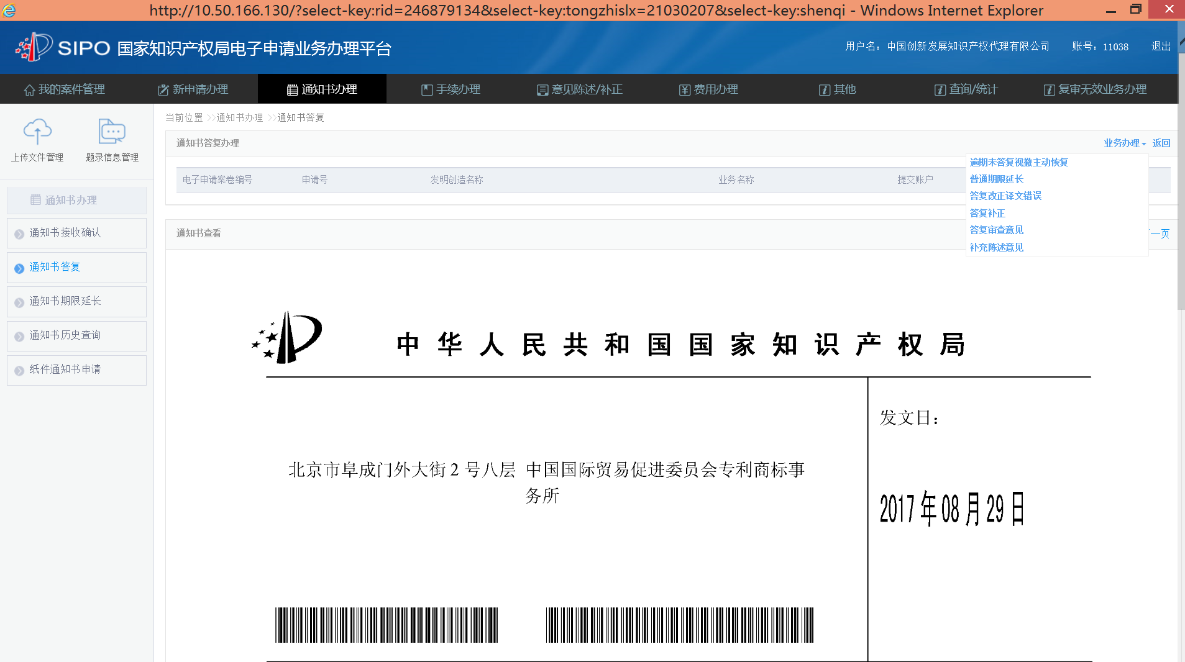
选择相应的业务进行答复，跳转至业务办理页。
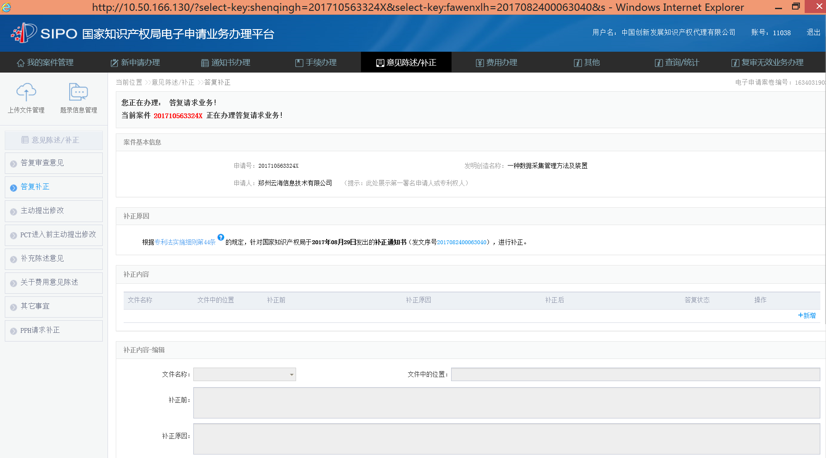

通知书历史查询
（1）近一年通知书，可以查询一年内下载的通知书，包括离线下载的通知书。
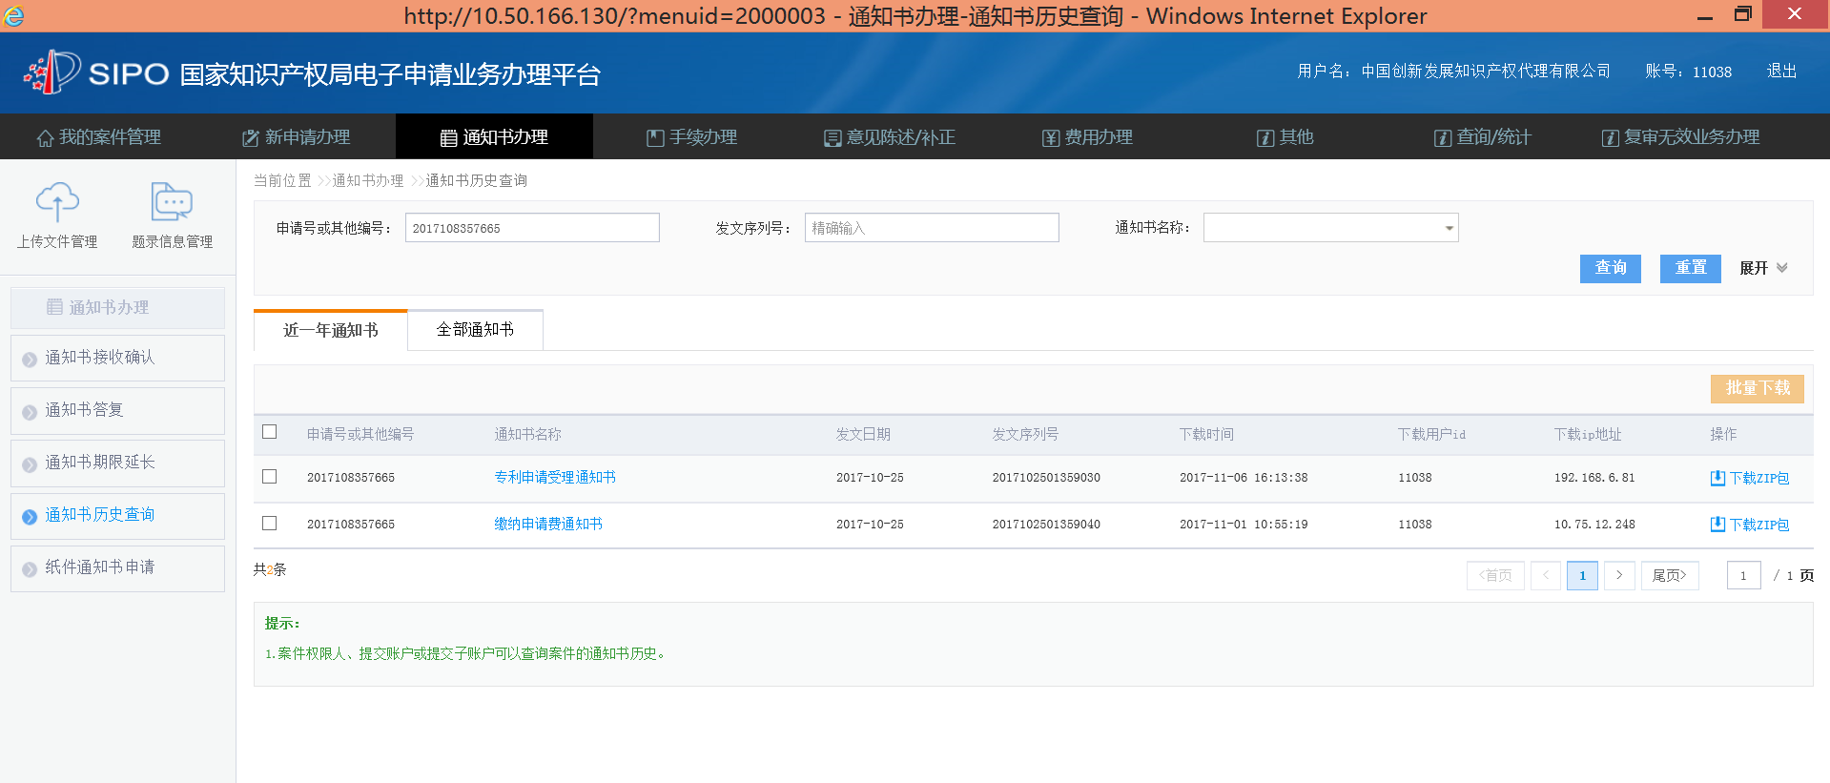
点击通知书名称，可以在线查看通知书
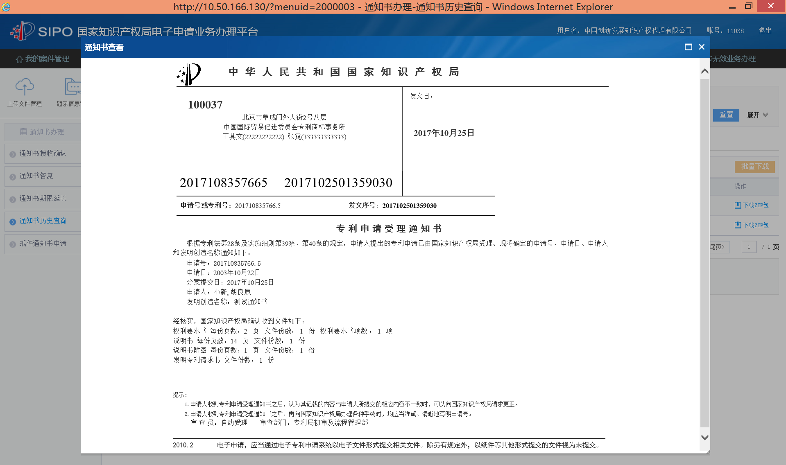
点击【下载ZIP包】，可以下载通知书
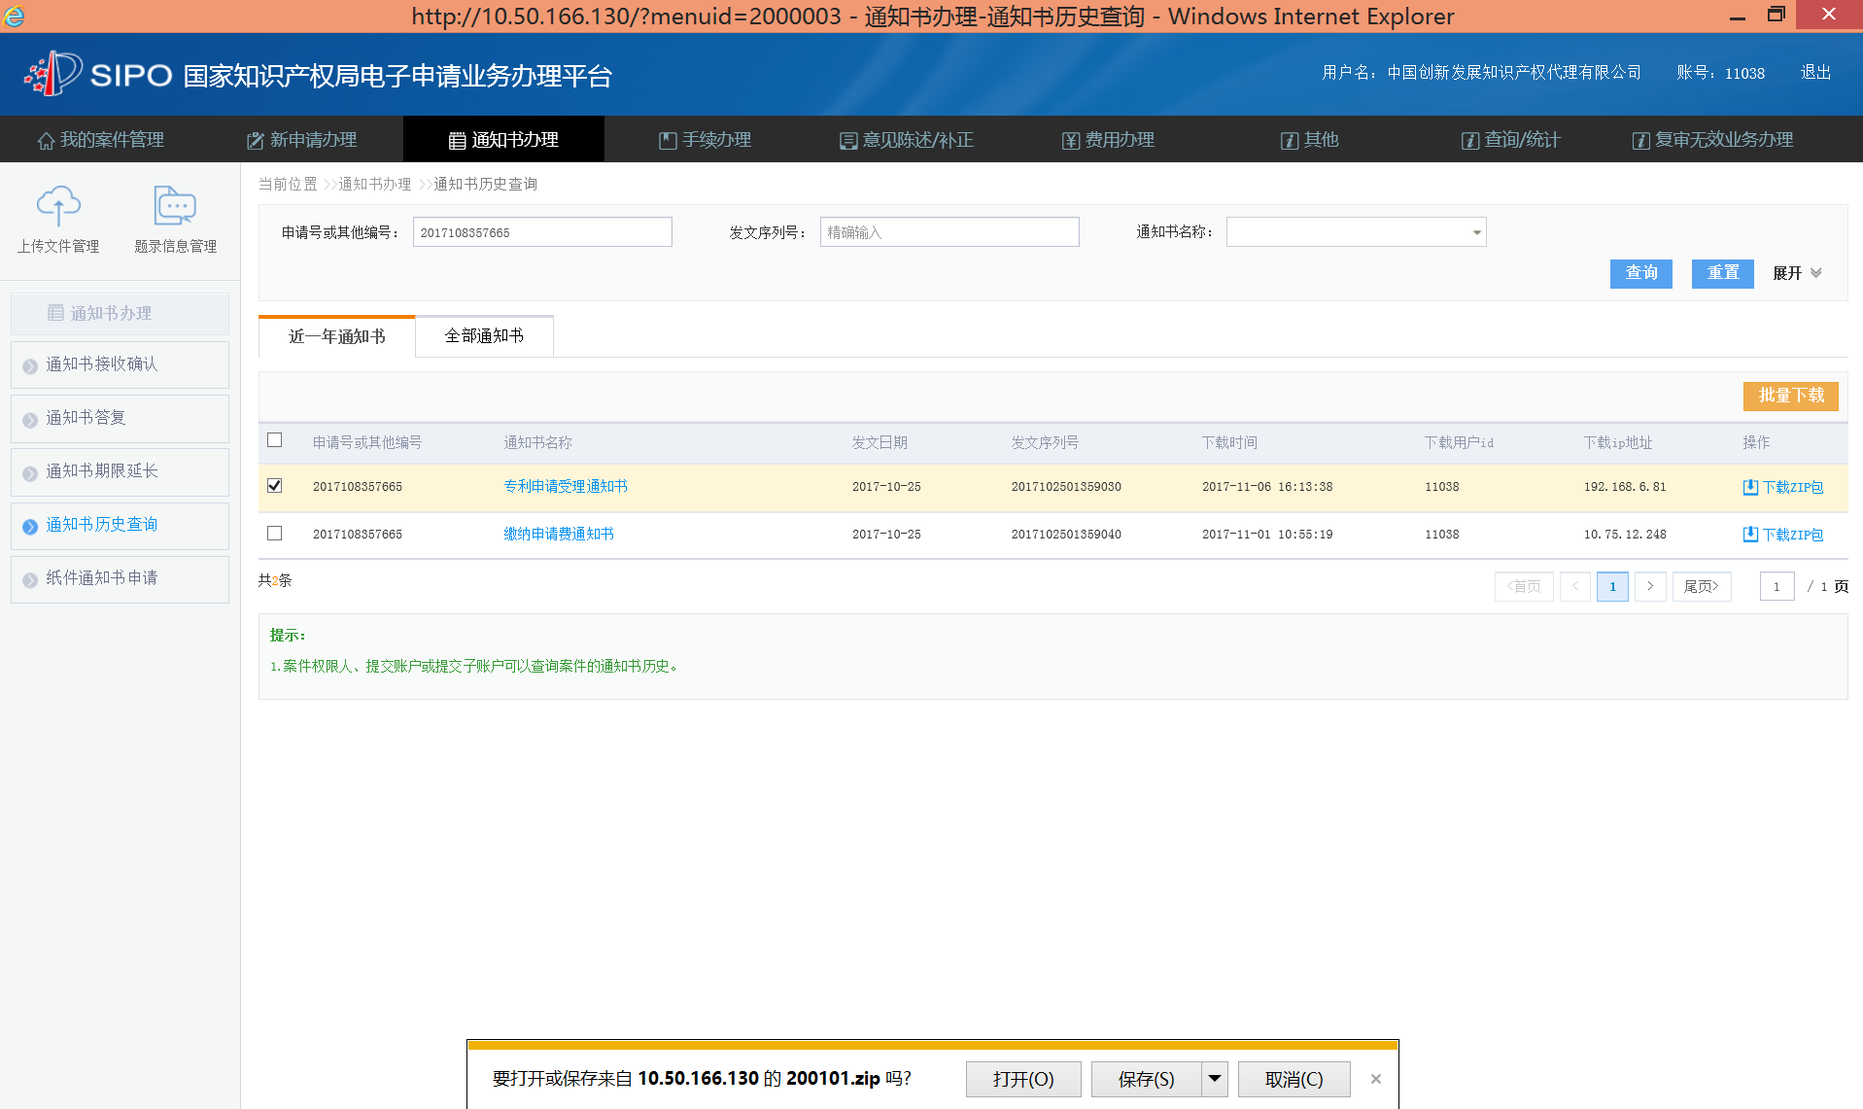

（2）全部通知书，可以查询全部下载的通知书，包括离线下载的通知书。
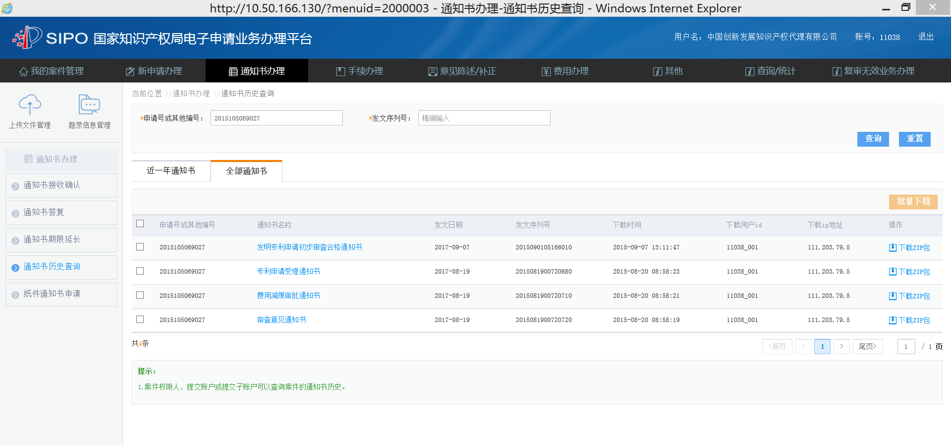

【注意事项】
（1）离线转在线只能办理属于当前登录账户的案件。
（2）办理离线转在线业务后，数据同步需要24小时，部分在线业务24小时后可办理。
（3）离线转在线后，在线的其他中间业务均可且只能通过在线方式办理。
（4）离线转在线后，不能再办理在线转离线申请的业务。

